ТЕХНИЧЕСКИЕ СРЕДСТВА ДЛЯ УЧЕБНЫХ КАБИНЕТОВ
Наименование | Изображение | Количество | Место расположения
НОУТБУК ACER Aspire 3 A315-21-45KU, | 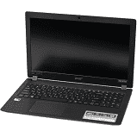 | 6 | Кабинет английского языка
Оснащен 15.6 -дюймовым экраном, обладает современным процессором AMD A4-Series A4-9120e (Stoney Ridge) 1.5 ГГц, имеет небольшой вес, а также высокопроизводительную видеокарту AMD Radeon R3 series

ТЕЛЕВИЗОР  bbk 39-LEM-1045/T2C | 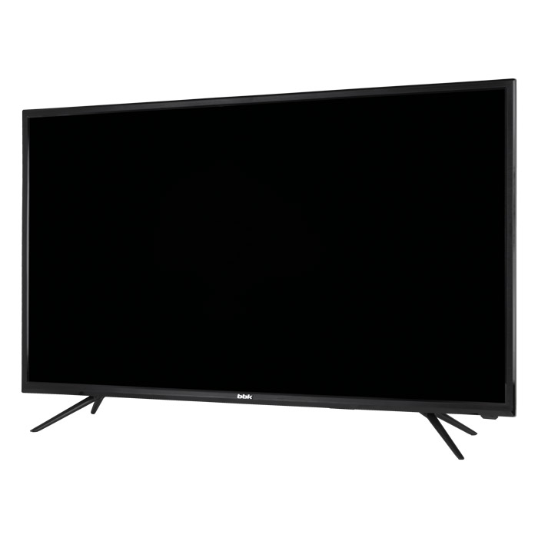 | 1 | Кабинет начальных классов
Телевизор цветного изображения с жидкокристаллическим экраном (LED) со встроенным цифровым ТВ-тюнером
АКУСТИЧЕСКАЯ СИСТЕМА  OKLICK 2.0 OK-331 | - 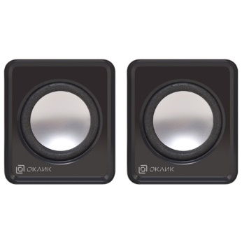 | 2 | Кабинет начальных классов  Кабинет Английского языка
- Компьютерная акустика стерео. Однополосные колонки, суммарная мощность 6 Вт, питание от USB,
диапазон частот 200 - 20000 Гц
ИНТЕРАКТИВНАЯ ПАНЕЛЬ  TRIUMPH BOARD 55” INTERACTIVE FLAT PANEL | 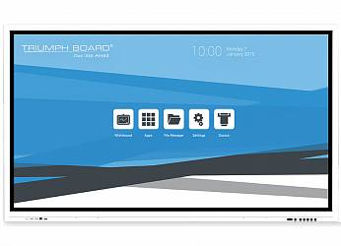 | 1 | Кабинет Английского языка
Полностью интегрированный, профессиональный сенсорный LED монитор с установленной операционной системой Android, технологией мультитач и разрешением Ultra HD. Дает возможность большому количеству пользователей писать и рисовать одновременно, без необходимости включения многопользовательского режима – как касаниями, так и посредством стилуса. Это эффективный инструмент для презентаций, интерактивно отображающий рисунки, данные, презентации. Не требует специального освещения для помещения.

Мультимедийный проектор  EPSON | 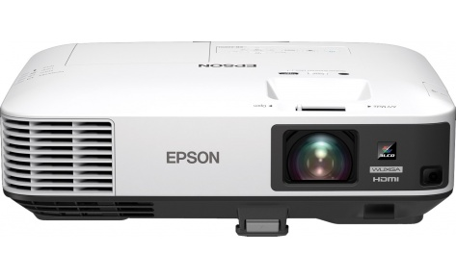 | 2 | Кабинет начальных классов  Рекреация, место проведения массовых мероприятий

СПОРТИВНЫЙ ИНВЕНТАРЬ
Наименование | Количество
Стойка баскетбольная передвижная | 2
Нить баскетбольная | 2
Мяч волейбольный | 6
Мяч баскетбольный | 7
Комплект лыж | 14
Ботинки лыжные | 11
Набор теннисный | 2
Форма волейбольная (для девочек) | 6
Наколенники | 6
Ворота футбольные (разборные) | 2

